EMLÉKVÁR

Vágjuk ki papírból az alábbi kocka alapot.

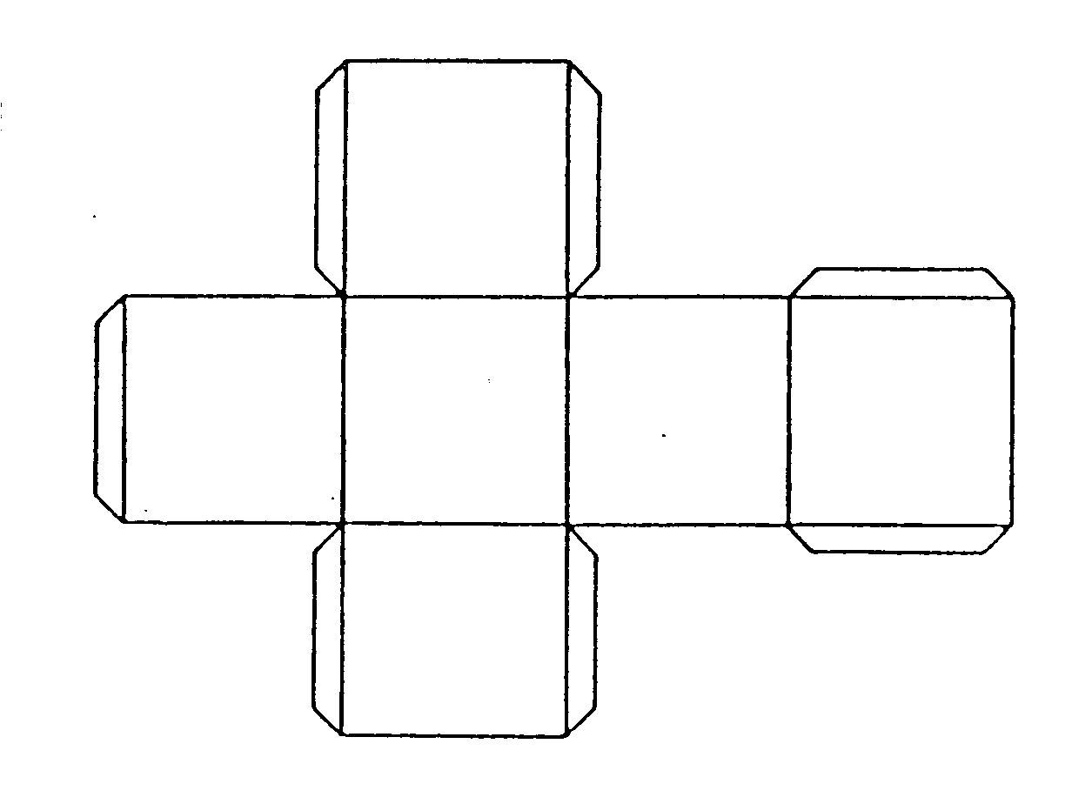

Minden oldalára írjunk egy emléket.

Házi feladatnak adhatjuk, hogy a gyerekek otthon készítsenek egy-két kockát olyan emlékekkel, amelyekre ők már nem emlékeznek, csak a szüleik, nagyszüleik elbeszéléséből tudnak róla.

Rajzolhatnak, vagy fényképeket is ragaszthatnak a kocka oldalaira.

A kész kockákból építsünk várat.

Képzeljük el, mit éreznénk, mire gondolnánk, ha az emlékvárunk valódi épület méretében készülhetne el, és beléphetnénk a kapuján. Körülvennének az emlékeink, mindenhonnan valami ismerős tekintene vissza ránk. Kit hívnánk meg szívesen a várunkba, kinek engednénk meg, hogy megnézze? Melyik szobát mutatnánk meg szívesen, és melyiknek dobnánk el a kulcsát?

Bartók Béla: A kékszakállú herceg vára című operájában sok zárt ajtó nyílik fel, ami emlékeket rejt.

Meséljük el a darab történetét, hallgassunk meg egy részletet:

https://www.youtube.com/watch?v=q_z-Ko8PAI4

